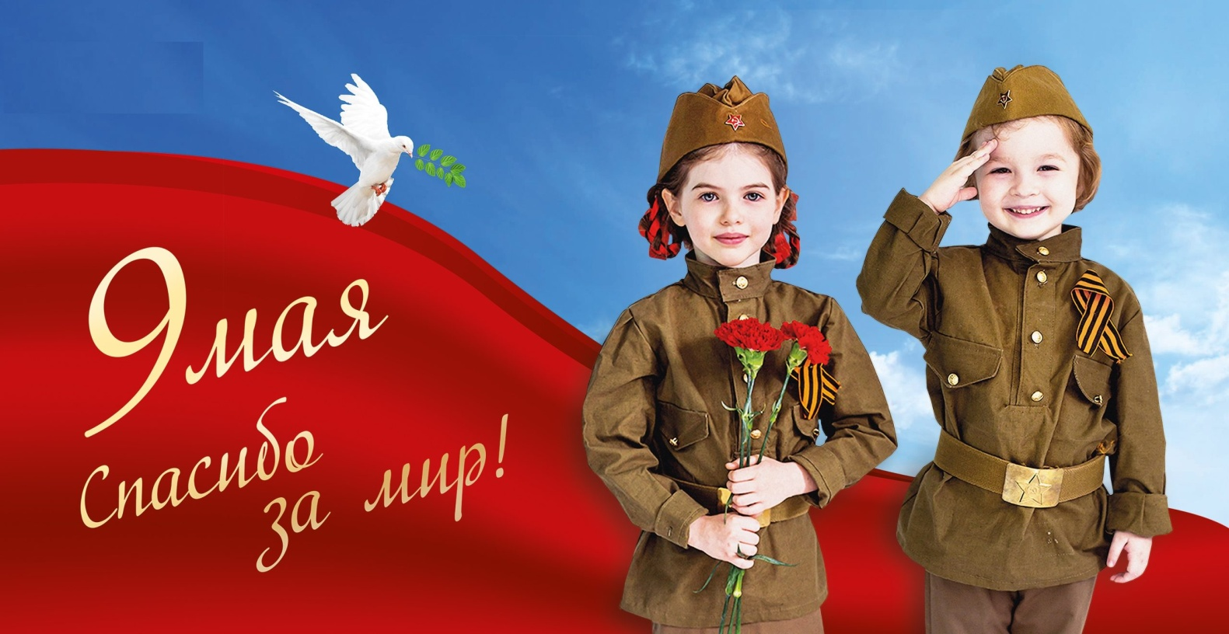
Уважаемые родители!
Приближается Великий праздник – День победы. Один из важнейших дней в году, но что мы можем рассказать нашим детям о нем? Для современных дошкольников Великая Отечественная война – далекое время, покрытая туманом.
Патриотическое чувство не возникнет само по себе. Его нужно воспитывать с раннего детства, взращивать. И без помощи взрослых ребенок не сможет выделить из окружающей его жизни главное, расставить приоритеты, правильно настроить чувства.
Какие найти слова, чтобы поведать дошкольнику о страданиях молодых ребят, ставших впоследствии героями? Как донести суть происходившего в те далекие годы грамотно и вызвать в маленькой душе чувство гордости, сострадания, почитания, патриотизма?
Как же рассказать ребенку, что такое Великая Отечественная Война?
1. Начните с вопроса «А ты знаешь, какой скоро праздник?» Эта фраза должна заинтересовать малыша, ведь дети очень любят праздники.
2. Затем усадите его рядом, как будто собираетесь рассказать секрет или сказку. Заранее приобретите книгу о войне для детей с большими картинками и фотоиллюстрациями.
3. Само по себе повествование не должно быть слишком долгим, иначе ребенку наскучит слушать о войне, ведь в этой истории не будет ничего смешного или веселого.
4. Читайте детям рассказы и повести о войне. Даже если ребенок уже умеет читать, прочитайте ему о войне сами. Делайте ударения на особо важных моментах. Иногда отрывайтесь от чтения, чтобы спросить о том, что он чувствует, как видит и понимает читаемое событие, или что, по мнению малыша, переживают в этот момент герои повествования.
5. Смотрите вместе фильмы о войне. Сопереживайте героям. Обсуждайте смелость и отвагу, и подчеркивайте, что подлость и жестокость – плохие качества.
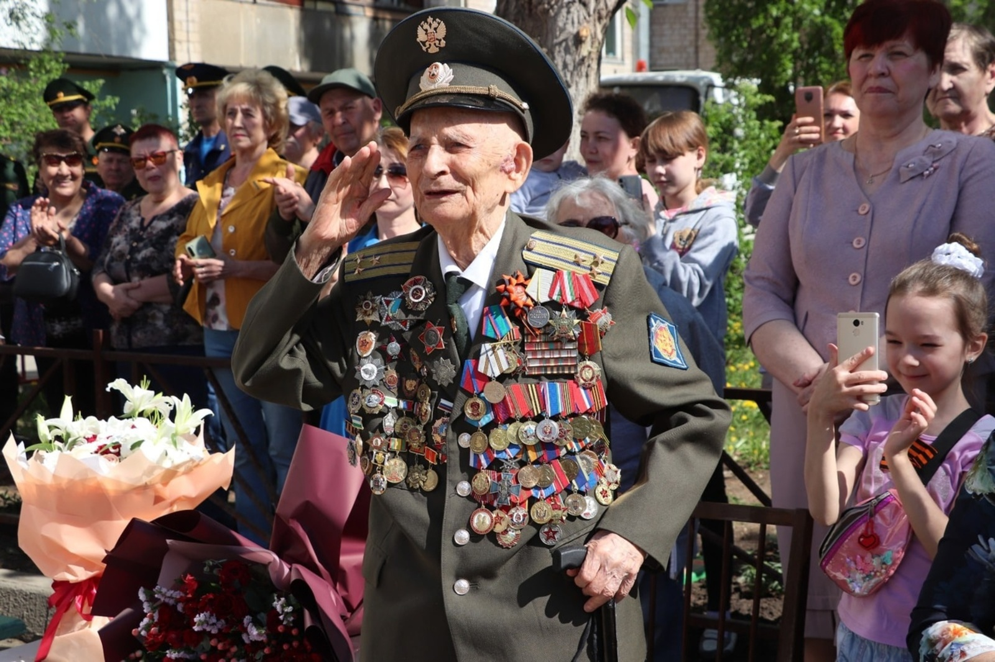
Правда о войне должна исходить от любимого, авторитетного взрослого. И рассказывать о войне надо, как в первый и последний раз. Прабабушки и прадедушки, бабушки и дедушки, никто лучше о войне не скажет. С ребенком следует поговорить об этом. Старик и ребѐнок всегда найдут, о чѐм поговорить, всегда услышат друг друга. Мальчикам будет интересно узнать о военной технике, о военных действиях, о знаменитых людях, отличившихся на войне. Девочкам интересно знать о героических подвигах женщин, во время войны. И ребѐнок запомнит. Навсегда. И своим детям передаст ту эстафету, тот негасимый огонь.

Музыкальное искусство является важным и эффективным средством патриотического воспитания человека. Песни военных лет содержат большой потенциал средств, позволяющих затронуть душу ребёнка. Яркие впечатления и эмоции, пережитые при их восприятии и исполнении, надолго останутся в памяти дошкольника и будут способствовать формированию таких черт характера, которые помогут ему стать патриотом и гражданином своей страны.
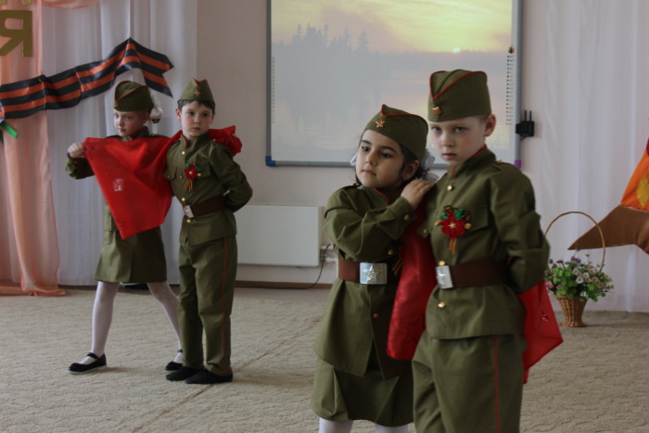

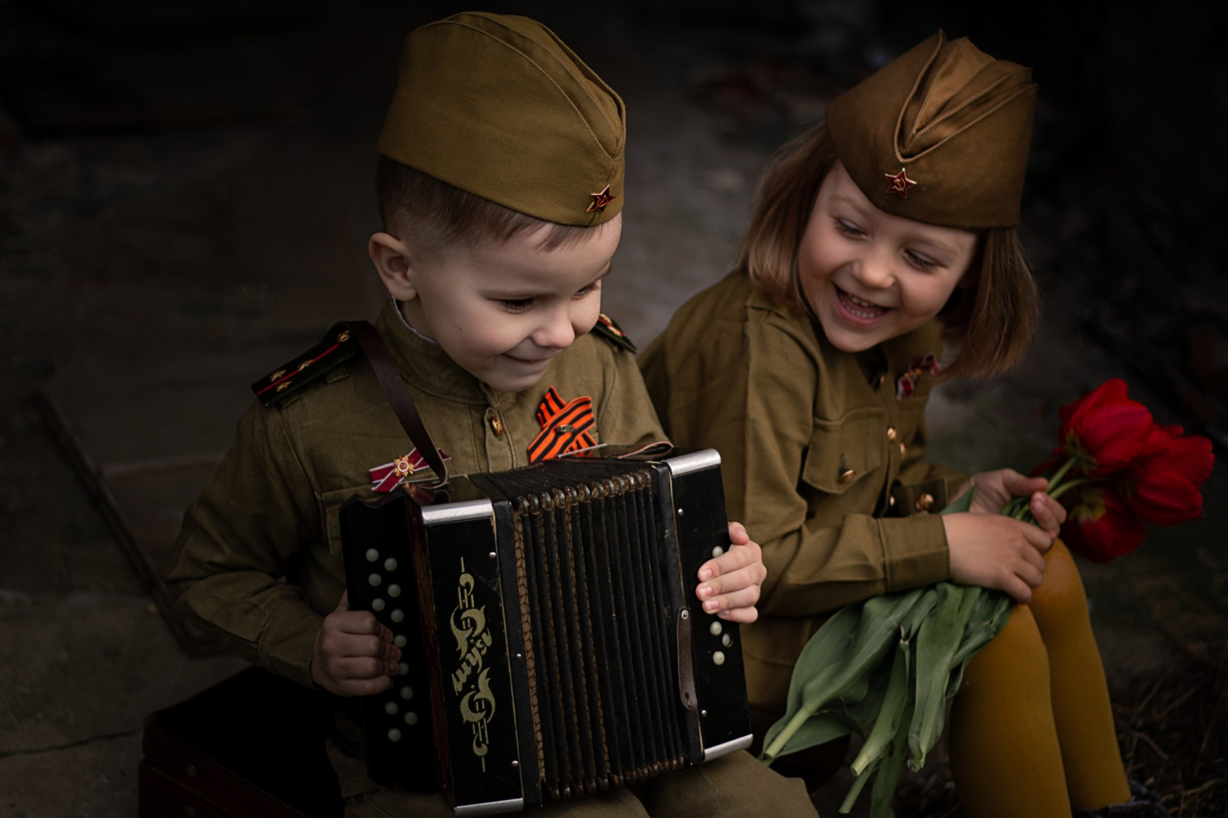
Я предлагаю Вам разучить вместе с детьми песню «Прадедушка». Она очень ритмичная, легко запоминается, и очень нравится детям.
Прадедушка
1. Я на свете недавно живу
И историю знаю по книжкам,
Но зато про большую войну
Я живые рассказы слышу.
Есть на свете один человек,
Он всегда говорит мне правду.
И в душе остаётся след -
Остаётся со мной мой прадед!
Припев:
Прадедушка, прадедушка, он всю прошёл войну,
От Волги и до самого Берлина.
Прадедушка, прадедушка, он защищал страну,
Он защищал жену свою и сына.
Прадедушка, прадедушка, он жизнью рисковал,
Чтоб опять запели в небе птицы,
И стало небо голубым, и смех не угасал,
И чтобы мне на белый свет родиться,
И чтобы мне на белый свет родиться!
2. Он так рано ушёл на войну,
Был, как я, он в военные годы,
Побывать довелось и в плену,
И пройти сквозь огонь и воду.
Он защитником Родины стал,
Хоть совсем ещё был мальчишкой,
И победу завоевал,
И с победою к дому вышел!
Припев.
3. Я прадедушкой очень горжусь,
Мне пример его - в жизни подмога,
Но из сердца не выкинуть грусть -
Трудной стала его дорога.
У меня всё ещё впереди,
И свой путь выбирать мне надо.
Но хочу я его пройти,
Как по жизни прошёл мой прадед!
Припев.
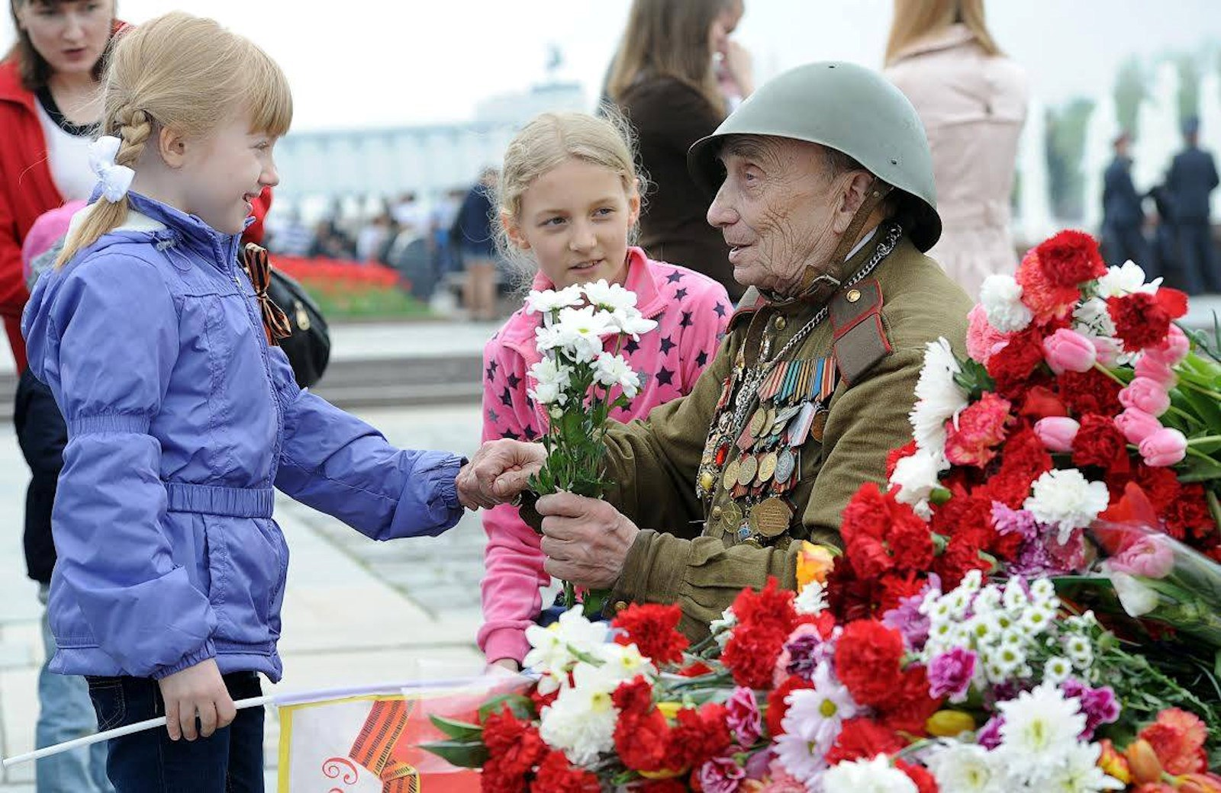
Наш долг – научить детей помнить и ценить День Победы!

